ANTENA WINDOM DDK 15
Antena dipolo tipo WINDOM DDK-15 bandas 10-20-40 metros
Longitud total, 23.1 metros
Potencia maxima 1000w
Impedancia 50 ohm
ROE 1,3:1
Peso 972 grs

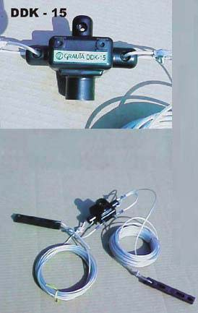
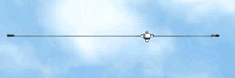

COMENTARIO: Balum = JA-200 1:6
Tipo - Type - Type | Windon
Frecuencia - Frequency - Fréquence | 7-14-28 MHz
Potencia - Power - Puissance | 1000 W
Ganancia - Gain (dB) - Gain
Polarización - Polarization - Polarisation | Horizontal
Impedancia - Impedance - Impédance | 50 Ohm
Tipo de ajuste - Adjust type - Type d'ajustage | Ajustada/Ajusted
R.O.E - S.W.R | 1,3:1
Longitud - Lenght (mm) | 23,1 metros/meters
Tipo conect. - Type of conn. - Type de conn. | Tipo UHF/ Type PL
Peso bruto - Gross weight (gr.) | 972 gr. (1pcs)
Dimensiones - Packages dimensions (cm) | 23x19x13cm (1pcs

